昆明市2012年初中学业水平考试
语 文 试 卷
（本试卷共有四大题25小题，共8页。考试用时150分钟，满分100分）
注意事项：
1．答题前，考生务必用黑色碳素笔将自己的姓名、准考证号、考场号、座位号在答题卡上填写清楚，并认真核准条形码上的准考证号及姓名，在规定的位置贴好条形码。
2．语文试题所有的答案请用黑色碳素笔填写在答题卡上，答在试卷上的答案无效。
3．考生必须按规定的方法和要求答题，不按要求答题所造成的后果由本人自负。
4．考试结束后，将本试卷和答题卡一并交回。
一、积累与运用。（含1～6题，共18分）（答案用黑色碳素笔填写在答题卡上）
阅读下面语段，完成1～4题。
①旭日喷薄而出，那是光明的起点；山间响泉叮咚，那是浩荡的起点；新年钟声悠扬，那是新生活的起点。哦，起点！你是刚刚绽放的花朵，芬芳馥郁的百花不嫉妒你的娇艳妖娆；你是一粒萌芽的种子，尽管生成茵茵小草，还是长成参天大树，都将顽强地伸展一条条根须，不停地探索大地的奥妙。
②在生命的原野和人生的旅途上，起点无处不在。一个人选好了起点就等于找准了成功的方向，一个人找准了目标就等于降低了与成功的距离。
③起点有高有低，有大有小，有好有坏，有远有近。也许由于种种原因，我们站在较低的起点上。我们不能改变起点的高度，但我们可以改变人生的宽度和厚度；我们不能拥有令人仰慕的高起点，但我们可以拥有追求高起点的信心和理想。精卫填海，起点只有嘴里的一口泥土；愚公移山，起点只有一副担子；陈胜建立张楚政权，起点只有一尾藏书的鱼； ， 。
④让我们以毅力作桨，信念为风，理想为船，以小河流为起点，长风破浪，风雨无阻，抵达理想的彼岸！
1．请用正楷将语段画线的内容工整地书写在“田”字格里。（2分）
2．请给语段中加点的字注上汉语拼音。（2分）
（1）喷薄 （2）悠扬 （3）嫉妒 （4）奥妙
3．①②段中各有一处语病，请找出一处加以修改。（不抄原句，直接写修改后的句子；2分）

4．根据语境，在语段的横线处填写恰当的语句，使它与前面的句子语意连贯，句式大致相同。（2分）

5．下列两组词语中，每一组都有一个错别字，请找出并改正。（2分）
（1）浮躁 浏览 远眺 拈轻怕重 中西合壁
（2）鉴赏 感概 阔绰 礼贤下士 惟妙惟肖
（1） 改为 （2） 改为
6．按要求默写。（第（6）小题2分，其余每小题1分，共8分）
（1）大漠孤烟直， 。 （王维《使至塞上》）
（2）会当凌绝顶， 。 （杜甫《望岳》）
（3） ，月有阴晴圆缺。 （苏轼《水调歌头》）
（4） ，千树万树梨花开。 （岑参《白雪歌送武判官归京》）
（5）域民不以封疆之界， ，威天下不以兵革之利。 （《得道多助，失道寡助》）
（6）修身、齐家、治国、平天下，是我国古代仁人志士共同的人生追求。饱受颠沛流离之苦的杜甫在《茅屋为秋风所破歌》中用“ ， ”的诗句来表达他舍己为人、至死不悔的济世情怀；赋闲在家的辛弃疾醉里梦里也不忘自己杀敌立功的愿望，在《破阵子》中用“ ， ”的诗句来生动地再现激烈战斗的场面。
（7）雁过留声，常引发诗人的情思。请写出古诗词中含有“雁”的连续两句：
， 。
二、阅读理解。（含 7～21 题，共36分）（答案用黑色碳素笔填写在答题卡上）
（一）诗歌赏析。（第7题，共2分）
品读文天祥的《过零丁洋》，按要求回答问题。
辛苦遭逢起一经，干戈寥落四周星。山河破碎风飘絮，身世浮沉雨打萍。
惶恐滩头说惶恐，零丁洋里叹零丁。人生自古谁无死，留取丹心照汗青。
7．请从修辞方法的角度，赏析画线的两句诗。（2分）

（二）阅读下面两篇短文，完成8～12题。（12分）
【甲】 黔之驴
黔无驴，有好事者船载以入。至则无可用，放之山下。虎见之，庞然大物也，以为神。
蔽林间窥之，稍出近之，然，莫相知。
他日，驴一鸣，虎大骇，远遁，以为且噬己也，甚恐。然往来视之，觉无异能者。益习其声，又近出前后，终不敢搏。稍近益狎，荡倚冲冒，驴不胜怒，蹄之。虎因喜，计之曰：“技止此耳！”因跳踉大，断其喉，尽其肉，乃去。
【乙】当止不止
有樵^{①}者，山行遇虎，避入石穴中，虎亦随入。穴故^{②}嵌空^{③}而缭曲^{④}，辗转内避，渐不容虎，而虎必欲搏樵者，努力强入。
樵者窘迫，见旁一小窦^{⑤}，仅足容身，遂蛇行而入。不意^{⑥}蜿蜒数步，忽睹天光，竟反出穴外。乃力运数石，窒^{⑦}虎退路，两穴并^{⑧}聚柴以焚之。虎被熏灼，吼震岩谷，不食顷^{⑨}，死矣。
此事亦足为当止不止之戒也。 （选自纪昀《阅微草堂笔记》）
注释：①樵：打柴。 ②故：通“固”，本来。 ③嵌空：深陷的样子。 ④缭曲：曲折缭绕。
⑤窦：孔穴。 ⑥不意：没想到。 ⑦窒：堵住。 ⑧并：一起。 ⑨不食顷：不到一顿饭工夫。
8．解释下列加点词的意义。（2分）
（1）稍出近之（ ） （2）益习其声 （ ）
（3）技止此耳（ ） （4）遂蛇行而入（ ）
9．选出下列加点词意义、用法相同的一项。（2分）
A．虎因喜 / 罔不因势象形 B．驴不胜怒，蹄之 / 聚柴以焚之
C．尽其肉 / 其如土石何 D．以为神 / 其印为予群从所得
10．用现代汉语解释甲文中画线的句子。（2分）
黔无驴，有好事者船载以入。

11．用原文词句填空。（3分）
甲文中，驴最初出现时，是一个“ A ”，最后被虎吃掉，是因为它“ B ”；乙文中，樵者最初遭遇老虎，处境“ C ”，最后用“ D ”的做法战胜了老虎。
12．甲乙两文中的老虎形象各有什么特点?（3分）

（三）阅读下面选文，完成13～16题。（10分）
来，让我们“读懂”稀土
①今年3月，美国联合欧盟和日本，向世界贸易组织提起针对中国决定限制稀土出口的贸易诉讼。稀土，一时在国际上成为热门的话题，渐渐进入公众的视野。
②稀土其实不是土，为什么叫稀土呢？1787年第一次发现稀土的时候，它是从冶金工业的炉渣里分离出的一些固体氧化物，很稀少，看着像土，因而得名。
③稀土是元素周期表57-71号的15种镧（lán）系元素，加上与它们性质相近的21号和39号元素的总称。稀土具有丰富的磁、光、电的特性，不仅在绿色能源、军工、航空航天等领域占有重要地位，也跟人们的日常生活密不可分，甚至央视春晚舞台上的LED显示效果，都跟稀土有关。
④稀土最主要的应用是制作永磁材料。稀土永磁材料制造的电机体积小，效率高。汽车上的转向器、电车的驱动电机，都需要永磁材料。在飞机和轮船上，各种传感器、导航仪，也需要用到稀土永磁材料。
⑤发光照明也是稀土很重要的应用领域。例如用稀土元素制造的荧光材料，主要用在液晶和等离子电视机的制造上。3D显示技术的兴起，稀土也起到了很大的作用。生活中的节能光源也都含有稀土，比如LED灯，看起来形状像白炽灯，实际发光效率比白炽灯高出几十倍。LED的光源，还可以根据心情调节亮度和色彩。
⑥稀土的另一个重要用途，是制成稀土贮氢材料。现在的五号、七号电池和充电电池，大部分是加入了稀土的镍（niè）氢电池，这种材料是上世纪六十年代飞利浦公司发现的，具有优异的贮氢性能。
⑦除照明外，稀土在日常生活中还有广泛的运用。人们用加了稀土镧的玻璃制造的相机镜头，折光率非常好，可以拍出很清晰的图像。用加入稀土的颜料给纺织品染色，染色后的纺织品不仅色彩鲜艳，而且在阳光下可以从不同的角度看到不同的色彩。添加了稀土的防晒霜，可以把紫外线转化为红外线，减少紫外线对皮肤的灼伤，还有增白的效果。音响系统中应用稀土材料，音响的还原效果好，分离度高。加了稀土元素的陶瓷刀具非常锋利，且不易滋生细菌。
⑧稀土其实并不少，但分布不均匀。经统计，稀土在地壳中的含量是金的三万倍，比常见的铜、镍、钴（ɡū）都多。五大洲和四大洋的海底都有稀土。中国的稀土主要分布在内蒙古的包头和以江西为代表的南方七省。据美国2011年公布的数据，全球稀土相对储量中，中国占到48.3%，美国占了11.4%，印度、澳大利亚等其他国家占了22.1%。从产量上看，中国满足了世界97%的需求，印度提供了2.2%，巴西提供了0.5%，马来西亚提供了0.3%。一些欧美国家把我国的稀土当成战略资源、战略元素来对待。
⑨我国经过六十多年的努力，建立了比较完整的稀土工业体系和科研体系。我国在选矿、采矿和材料研究方面的技术处于世界领先水平，但元器件、零部件的生产还相对薄弱。稀土中镝（dī）和铽（tè）元素的储量较少，据说只在中国发现，且开采时对环境的污染很大。稀土产业的发展，不仅要加强应用开发，还要强调平衡利用，在环境治理方面更要做深入的研究。 （选自2012年5月7日《光明日报》，有改动）
13．阅读选文，完成填空。（3分）
选文依次介绍了稀土的得名、 A 、应用、 B 和发展前景等知识，由此可见，选文按 C 顺序进行说明。
14．选文第⑤段主要运用了哪种说明方法？请简要分析其作用。（3分）

15．下列说法，不符合文意的一项是（ ）。（2分）
A．稀土具有丰富的磁、光、电的特性，因被发现时数量稀少且看着像土而得名。
B．稀土广泛地应用于照明、摄影、染色、护肤、音响及刀具制作等日常生活中。
C．我国稀土资源主要分布在内蒙古的包头及以江西为代表的南方七省。
D．稀土中镝和铽元素的储量较少，只在中国发现，开采时对环境的污染很大。
16．结合选文内容或现实生活，请你就稀土的开发利用问题，给有关部门提两条保护性的建议。（2分）

（四）阅读下面选文，完成17～21题。（12分）
让花儿悄悄绽放
程 刚
①她是最后一个上场的。如果只闻其声，定会以为她是一个长相甜美的女孩。是的，她饱含深情、抑扬顿挫的朗诵，征服了在场的所有观众。评委们在进行合议，一致认为冠军非她莫属。但我坚持只给她第二名。
②她叫刘若花，然而她实际的容貌与名不符，这也许是上帝犯下的大错。
③这是一个面部重度烧伤的女孩，疤痕纵横，色斑重叠。她的右手，有三个手指略短，手背布满烧痕，勉强可以握笔。在新生军训时，我看到这个特别的小女生昂着头站在前排，勇敢地面对着上千个陌生的面孔和无数好奇的目光，心里陡然生出惊异与佩服。高二文理分科后，她分到了我们班，我才得以了解她的故事。
④若花出生在一个偏僻的山村。那年冬季，天寒地冻。穷困的山区人家，通常是不生炉子的，但是因为有了刚满一岁的她，家里借钱买了五百斤煤，生了一个火炉。粗心的父亲竟然把一只汽油桶放到了炉子一侧，因为他每天一大早就要骑摩托车去打工，生怕油冷打不着火。灾难就这样发生了：烤热的油桶爆炸了，烈焰瞬间吞噬了整个屋子。当惊恐万分的父亲裹着浇湿的被子冲入火海抱出襁褓中的小若花时，她已经几近窒息。
⑤若花的命保住了，却落下了终身残疾。由于家境窘困，她只住了十几天院就被抱回家了，巨额的整容手术费扼杀了一个贫困家庭的小女孩爱美的资格。十六年来，幸运一直不肯光顾这个可怜的孩子，整容手术一拖再拖，直到今日也未能实施。
⑥我经常见到，班里爱美的女生在课间拿出小镜子对镜自怜，哪怕脸上只是生出一粒小痘痘，也会耿耿于怀，欲除之而后快。就是男生，也不会对自己的外表满不在乎。尚美的时代，爱美的年龄，谁能把容貌置之度外？可是，谁又能想见，一个花季少女在这样的环境中，扛负着怎样的压力？
⑦我曾经在课堂上说，不管你们将来怎样，刘若花同学都将是我们班最大的骄傲！当时班里鸦雀无声，若花也显得若无其事。但回到宿舍后，她哭了，并非因为我的理解，而是她觉得，她的坚强不需要宣布！
⑧可人生在世，总得面对现实。成绩优异的若花将来步入社会，面对来自四面八方的俊男靓女，又会经受怎样的心理考验？于是，我决定带她去省城大医院看看，在我们力所能及的范围内，希望她有所改观。
⑨我们很幸运。一位可敬的学生家长帮我们联系了整容方面的专家，专家对若花的整容治疗提出了建议，而且，医院在了解了若花的家庭情况后，决定免除她的部分医疗费用。我们从医院出来时，若花脸上的笑容和阳光一样灿烂。
⑩现在，若花的面色，正像我们的心情一样渐渐好起来。
⑪这次演讲比赛，我没想到若花会主动报名。我心里暗自欣喜，只要她敢于站在初赛的现场，她就是胜利者！谁能料到，她一路过关斩将，闯入了最后的决赛！站在决赛的舞台上，自信的若花把诗歌的韵律和生命的激昂表现得淋漓尽致。她的声音，既具少女之甜美，又兼少年之浑厚；既有敲骨入髓的穿透力，又有振金击缶的磁性。
⑫然而我知道，全场经久不息的掌声主要是献给她的勇气、自信和纯美的音色。毕竟是首次登场，在台风、技法和肢体表现力上，还略逊于高倩。大家决定给她冠军，里面更多地包含着对弱者的同情和激励。我了解若花，她不会接受这样的结果。在公众面前，我们得合理地保护一个孩子才华的可持续发展。我们得想到，她还有第二次，还有更大的舞台，我们最好让花儿悄悄地绽放。
⑬于是，我们给了若花第二名。 （选自《教师博览》2011年第4期，有改动）
17．选文标题“让花儿悄悄绽放”的含义是什么？（2分）

18．选文④⑤两段插叙了哪些内容？其作用是什么？（3分）

19．第⑦段写到：“当时班里鸦雀无声，若花也显得若无其事。”请展开想像，用第一人称描写若花当时的心理活动。（要求至少使用一个成语和一种修辞方法，80字左右；3分）
20．如果“我”和评委一致同意并给了若花第一名，你认为会对若花以后的成长产生怎样的影响？为什么？（2分）

21．阅读选文和链接材料，说说它们给了你什么启示。（2分）
【链接材料】
【材料一】希望之神微笑着走来对我轻轻耳语说：“忘我就是快乐。”因而我要把别人眼睛所看见的光明当做我的太阳，别人耳朵所听见的音乐当做我的乐曲，别人嘴角的微笑当做我的快乐。 （选自海伦·凯勒《享受生活》）
【材料二】昆明市宜良县男孩杨孟衡，不满七岁时，由于一场意外失去了双臂。他克服了常人难以想像的困难，学会了用脚生活和学习。他兴趣爱好广泛，爱唱歌，爱踢足球，书法作品还在全国书法竞赛中获奖。“如果想把困难变小，最好的办法就是让自己变得强大！”每当遇到困难，他总是这样告诫自己，并以顽强的毅力徜徉于知识的海洋。2010年高考中，他以优异的成绩考上了中山大学。 （选自《昆明市2011年中考政治试题》）
【材料三】忧劳可以兴国，逸豫（安逸，享乐）可以亡身，自然之理也。
（选自欧阳修《五代史伶官传序》）

三、综合性学习。（含22～24题，共6分）（答案用黑色碳素笔填写在答题卡上）
互联网络越来越普及，网络已成为人们重要的交流平台。语文课上，老师引导同学们阅读了名著，还开展了 “网上读写与交流”的实践活动。假期间，同学们在班级的论坛上，就名著阅读的问题进行交流。请你参加以下的活动。（答题时须使用规范的汉语言文字）
【网络调查】
22．有同学在论坛里发起了关于阅读兴趣的调查，得到以下材料。请仔细阅读表格中的数据，说说你的发现。（2分）

中学生阅读兴趣统计表

【网络讨论】
23．小宁同学在论坛里发了下面的帖子，请你在“回复框”中劝说她积极地阅读名著。（2分）
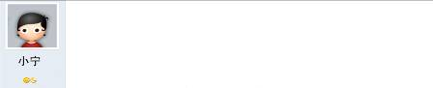
我觉得名著都是长篇大论，读起来太费劲，还是看漫画比较轻松。

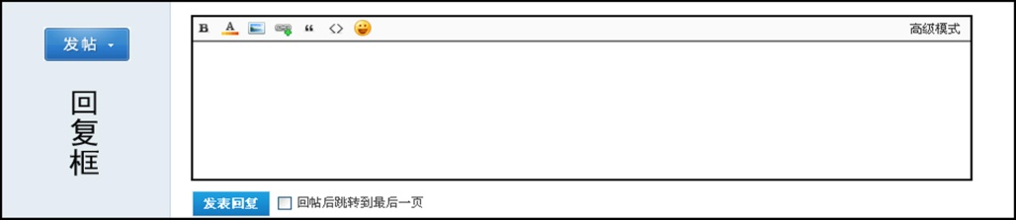

【网络交流】
24．同学们就名著阅读的问题发表了很多看法，以下是同学们发表的帖子。请仔细阅读后选择一组帖子，把你的看法填写在“回复框”内。（2分）
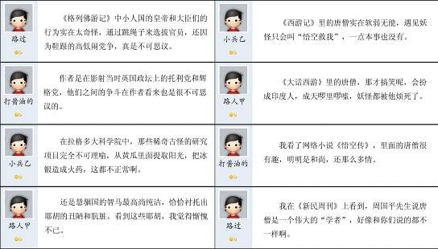
帖子组一
帖子组二

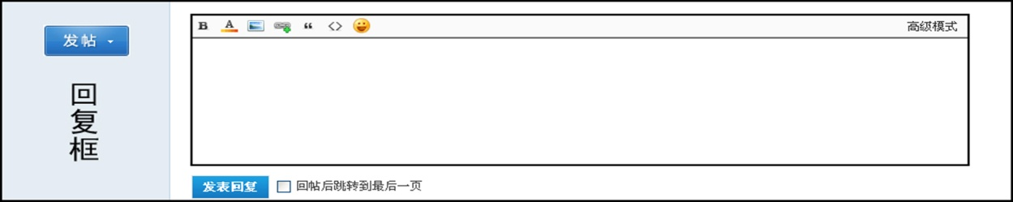

四、写作。（40分）（作文请用黑色碳素笔书写在答题卡上）
25．下面两道作文题，请任选一题作文。（40分）
题一：请以“班里那点事”为题，写一篇文章。
题二：阅读下面材料，从中选择一个角度构思立意，自拟题目，写一篇文章。可叙述经历，可抒发情感，可发表议论。（文章主旨必须从所给材料中提炼，不得对材料进行改写、扩写、续写）
初三（1）班的黑板报设置了“今人今语”栏目，下面是其中的三则语录——
（一）
站在父亲的肩膀上，让我在医学研究的道路上起点很高且少走了很多弯路。
—— 布鲁斯·巴特勒（美国免疫学家、遗传学家，2011年诺贝尔医学奖获得者）
（二）
幸福其实很简单，可能就是太简单了，就总是忽略到看不见。
—— 李冰冰新浪博客
（三）
排列好青春历程的每一个音符，每一个脚印，每一次心跳，为自己做一次庄严的检阅。
—— 赵冬《检阅自己的青春》
三则语录可以让我们明白这样一些道理：在成长过程中，要善于吸取前人的经验；善于发现和体会身边的平凡，就会获得快乐和幸福；珍惜青春的每一次际遇，走好成长的每一步……
写作要求：
1．若选题一，请按要求写作。若选题二，请按要求拟题，然后写作。
2．立意自定，文体自选（诗歌除外）。
3．说真话，抒真情，忌抄袭。
4．文中请不要使用真实的地名、校名、人名。
5．书写工整，不少于600字。



